**中华医学期刊全文数据库手机端阅读流程说明**

万方医学期刊中的中华医学会期刊在全文展示时跳转到中华医学会的全文数据库平台上，这部分期刊可以实现手机端阅读。

1. **PC端转手机端阅读的流程**

当用户在CMA（中华医学会）的全文数据库阅读文献时，在所有的全文页有二维码，见下图，用户可使用中华医学会杂志社开发的中华医学期刊APP，在首页点击右上角的扫描功能，转至APP端阅读。

图示如下：

第一步，检索后打开PC全文页。

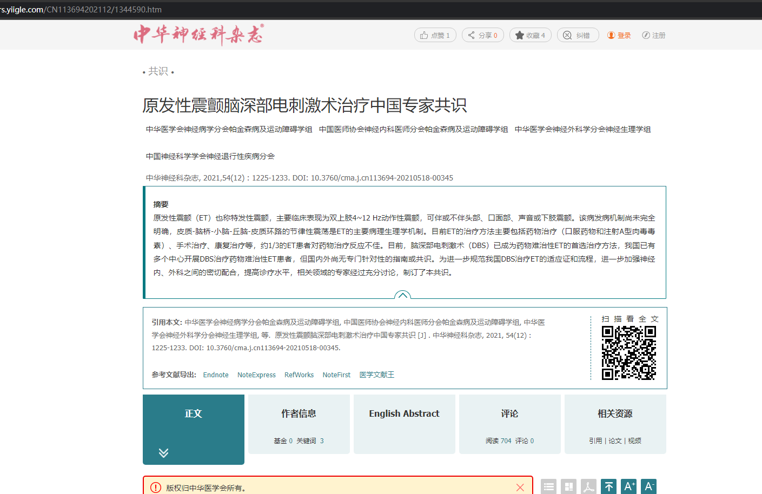

第二步，打开中华医学期刊APP，点击首页的右上角扫描功能。扫描二维码。

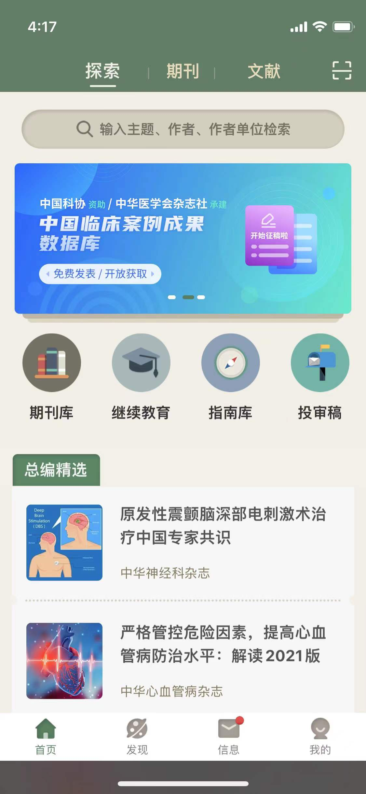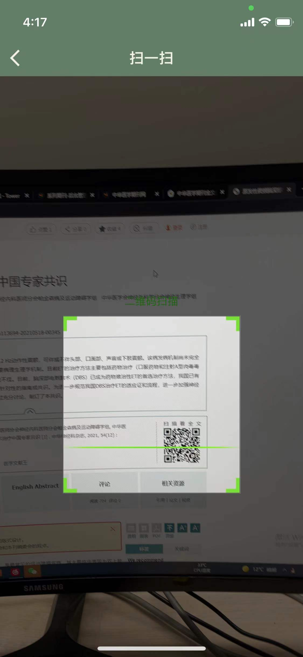

第三步，扫描后自动打开全文阅读，APP支持所有文档类型阅读，包括HTML和PDF。

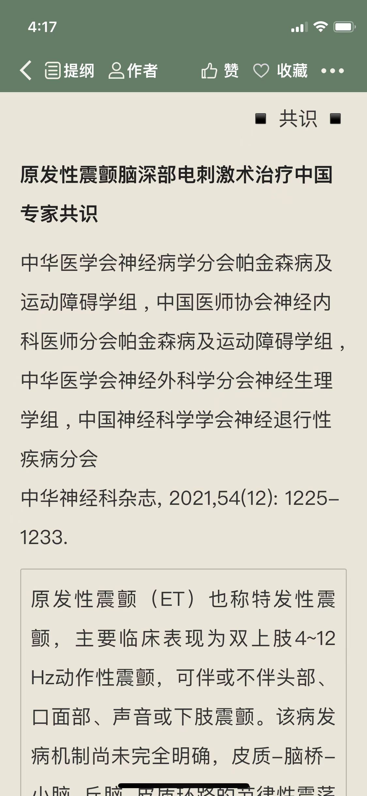 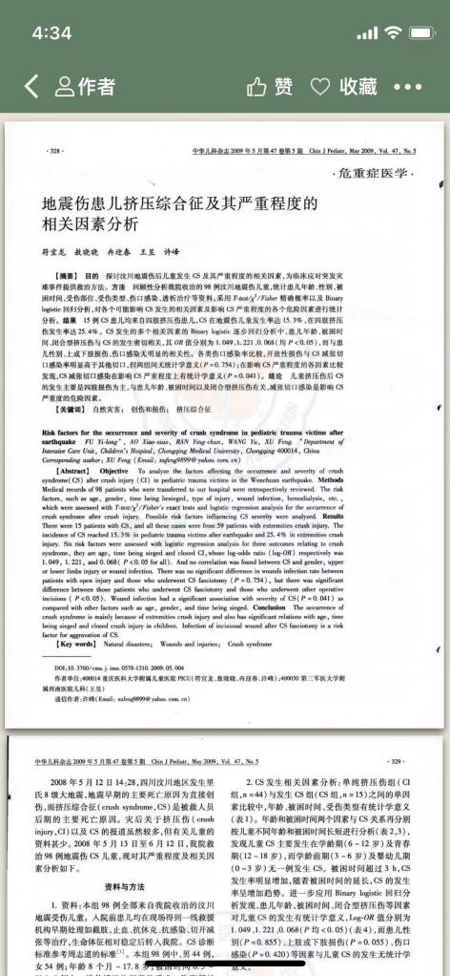

1. **手机端阅读的流程**

CMA目前提供了中华医学期刊APP。该APP提供了流量机构用户、机构子账号、期刊会员用户、普通用户的期刊阅读服务。

在手机端的浏览器和微信浏览器端，自2021年12月20日起，不再提供全文的阅读服务（包括HTML全文和PDF全文），只有摘要或者试读部分的内容，同时提醒用户进入中华医学期刊APP进行进一步的阅读。

但若该文章实施开放获取策略，还支持在用户未登录的状态下阅读全文，但不支持下载PDF的服务。

